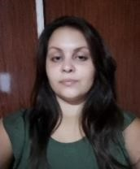**ROXANA**

**FRAGOLINI**

* Dirección : ingeniero luiggi 1550
* Tel: 2914621353
* Correo : fragolini.roxana@gmail.com
* Edad : 21 años

# *Formación*

*Primario completo*

*Secundario completo*

***Idiomas***

*Inglés básico*

***Habilidades***

* *Uso básico de Word, excel y powerpoint*
* *Buen trabajo en equipo*
* *Buena presencia y responsabilidad*
* *Puntualidad*
* *Ganas de crecer. Facilidad para el aprendizaje y versatilidad*

***Experiencia Laboral***

*Atención al público – ponza; 4571801*

*Asesora – Autocredito*

*Bachera - Bamboo 2916433895*

*Limpieza – Cooperativa Borlenghi*

*Seguridad eventos privado*